**HƯỚNG DẪN PHẦN MỀM NHẬP THÔNG TIN SẢN PHẨM**

1. Chạy file CompanyPrice để mở phần mềm

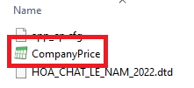

2. Nhập thông tin công ty và bấm cập nhật vào từng nút để lưu thông tin.

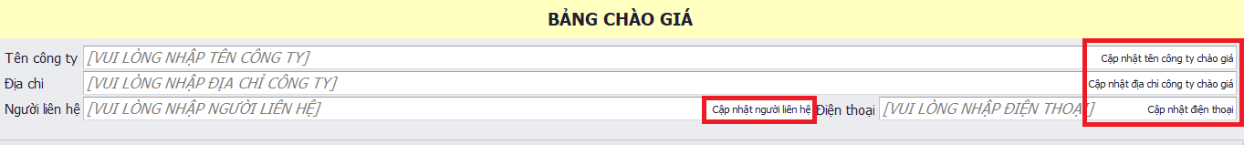

3. Nhập thông tin sản phẩm theo các cột hiện trên phần mềm, hoặc bấm xuất danh mục ra excel và nhập vào (*lưu ý chỉ nhập thêm vào ô trống có sẳn, không xóa các hàng cột sản phẩm hay chèn thêm hàng cột*) sau đó chọn nạp từ excel để add vào phần mềm. Sau cùng bấm Lưu dữ liệu.

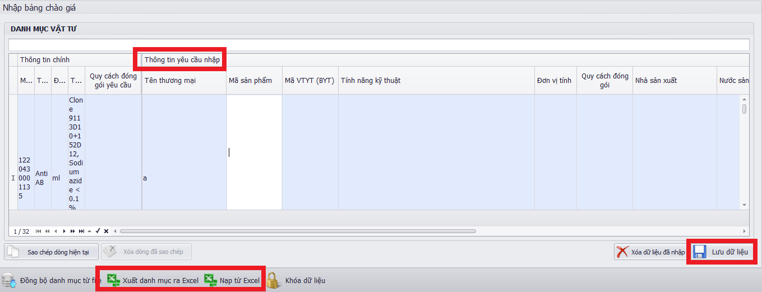

4. Sau khi nhập xong chọn Khóa dữ liệu và đặt mật khẩu.

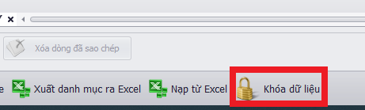

5. In bảng chào giá trình ký và xuất bảng chào giá gửi cho bệnh viện.

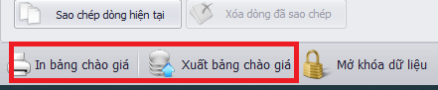

6. Gửi file có đuôi .RDT vào mail cho bệnh viện.

